عنوان گزارش کار
عنوان دسته‌بندی (طراحی آزمایش، شبیه‌سازی رایانه‌ای یا ساخت وسیله فیزیکی)
نام دانش‌آموزان
نام دبیر یا مربی راهنما
نام دبیرستان، نشانی و تلفن
چكيده:
متن چكيده متن چكيده متن چكيده.
واژه های کلیدی:

مقدمه و معرفی
متن مقدمه و معرفی. متن مقدمه و معرفی. متن مقدمه و معرفی.
توصیف نظری
متن توصیف نظری. متن توصیف نظری. متن توصیف نظری.
شرح آزمایش
متن شرح آزمایش. متن شرح آزمایش. متن شرح آزمایش.
محاسبات تئوری
متن محاسبات تئوری. متن محاسبات تئوری. متن محاسبات تئوری.
روش محاسباتی یا شبیه‌سازی
متن روش محاسباتی یا شبیه‌سازی. متن روش محاسباتی یا شبیه‌سازی. متن روش محاسباتی یا شبیه‌سازی.
نتيجه‌گيری
متن نتیجه‌گیری. متن نتیجه‌گیری. متن نتیجه‌گیری.
سپاسگزاري (در صورت لزوم)
نویسندگان گزارش‌کار از همكاري آقا یا خانم ..... صميمانه تشكر مي‌كنند. همچنین از آقا یا خانم .... برای راهنمایی‌های مفیدشان سپاسگزاریم (B Lotus 10)
مرجع‌ها
]1[ هايزنبرگ، ورنر؛ «جزء و کل» مركز نشر دانشگاهي؛ صفحه 94 تا 115. (10 معمولی)
[2]I. S. Gradshteym and I. M. Ryzhik; “Tables of Integrals, Series, and Products”; 5th edition, Academic Press. (1994) 547 (8 Times New Roman)
[3] P. G. .Debendetti and E.. H. Stanley; “Supercooled and Glassy Water”; Physics Today 56, No. 3 (2003) 40-46.
]4[ صميمي، جلال ؛ «مروري مقدماتي بر روش‌هاي رصدي و دستاوردهاي نجوم پرتو گاما»؛ مجلة فيزيك، سال 19، شمارة 1 و 2، بهار و تابستان 1380، صفحه 3 تا 24.
(اسم كتاب و اسم مجله با فونت ايتاليك ، شماره جلد مجله با فونت پررنگ زده شود.)
و در انتها پس از مرجع‌ها، رایانامه دانش‌آموزان به ترتیب اولویت مشارکت آورده شود:
- رایانامه دانش آموز اول
- رایانامه دانش آموزان بعدی
- رایانامه دبیر یا مربی راهنما
نکات کلی در تدوین گزارش کار:
- گزارش‌کار با نرم‌افزار Word(ورژن آن مهم نیست) در سایز A4 مطابق اين نمونه قالب، تدوين شود.
- در نوشتن گزارش‌کار، بر روی کار انجام شده، خود نویسندگان، تأکيد نشود و تا حد امکان از عنوان کردن مطالب کلی اجتناب شود.
- فایل‌هایی که فرستاده می‌شود لازم است به دو صورت word و pdf باشد.
- پیش از فرستادن از درست و کامل بودن فایل ارسالی و تنظیم بودن آن مطمئن شوید.
- بعد از داوری و پذیرفته شدن گزارش‌کار حتما باید موارد و اصلاحاتی که داوران خواستند به متن نهایی و پوستر اضافه شود.
- تا حد امکان از نوشتن معادل انگليسی واژه‌ها در متن خودداری شود و در صورت لزوم در انتهای گزارش‌کار آورده شوند.
- پاراگراف‌بندی رعايت شود و از گذاشتن عدد در جلوی سرفصل‌ها خودداری شود.
- گزارش‌کار بايد حداقل شامل بخش‌های اصلیِ زیر باشد:
- چکیده: شامل نتایج کلی و معرفی مختصر کار باشد به گونه ای که خواننده با خواندن چکیده به طور کامل متوجه شود که چه کاری انجام شده و چه نتایج فیزیکی بدست آمده.
- مقدمه و معرفی: در این قسمت مسئله مورد بحث و انگیزه اصلی برای طرح آن باید گفته شود.
- توصیف نظری: تئوری مورد استفاده به همراه روابط مورد استفاده آورده می‌شود.
- شرح آزمایش: برای کارهای تجربی الزامی است. شامل توضیح مراحل، گزارش تصویری، شکل چیدمان آزمایش و روش آزمایش و ...
- محاسبات تئوری: محاسبه کمیت‌های مختلف و یا مشاهده پدیده مورد نظر که برای مقالات تئوری الزامی است به همراه شکل‌ها و نمودارها و تحلیل آنها.
- محاسبات خطا(در صورت نیاز): در صورت نیاز می‌توانید از فایل راهنما با عنوان اصول اولیه خطا و اندازه‌گیری موجود بر روی سایت استفاده نمایید.
- روش محاسباتی یا شبیه‌سازی(ویژه شبیه‌سازی رایانه‌ای): بیان چگونگی شبیه‌سازی و نرم‌افزار مورد استفاده و توضیح مختصری از نحوه کارکرد نرم‌افزار. این قسمت برای کارهای شبیه‌سازی الزامی است.
- نتيجه‌گيری: دستاوردها و نتايج گزارش‌کار به وضوح در این قسمت بیان می‌شود.
- مرجع‌ها: مراجع اصلی گزارش‌کار حتماً ذکر ، و ارجاع آن در متن مشخص شود.
- می‌توان بخش‌های دیگری اضافه نمود و آن به سلیقه و نظر نویسنده بستگی دارد.
- فرمت و اندازه‌ها:
- کليه حروف فارسي متن با فونت B Lotus ( 12 معمولي ) و کليه حروف انگليسی متن و فرمولهای شيميايي و نيز روابط رياضی با Times New Roman ( 10 معمولی) باشند.
- اندازه حروف برای بخش‌های ديگر گزارش‌کار در محل مربوط نوشته شده است. متن گزارش‌کار در اندازه كاغذ( 210 x 297 ميليمتر) باشد.
- حاشيه‌هاي طرف راست و چپ هريك برابر1 سانتيمتر، حاشيه‌هاي بالا و پايين هر يك 2 سانتيمتر.
- جدول‌ها، شکل‌ها و روابط رياضی:
- جدول‌ها و شکل‌ها بايد در جای مناسب در متن گزارش‌کار قرار گيرند. بالا نويس جدول‌ها و زيرنويس شکل‌ها مطابق نمونه داده شده، شماره‌گذاری شوند، و در متن به صورت مثلاً شکل1، جدول 1، شکل2 و غيره به آنها ارجاع داده شود.
- تصاوير، نمودارها، و جدول‌ها به حداقل کاهش يابد.
- کلمات داخل شکل‌ها و منحنی‌ها حتی‌الامکان فارسی باشد.
- روابط رياضی از طرف چپ و شماره آنها در طرف راست زده شود.
- نمونه‌ای از نگارش و ویراستاری متن، فرمول‌ها و شکل‌ها:
متن گزارش‌کار متن گزارش‌کار متن گزارش‌کار (12 معمولی)متن گزارش‌کار متن گزارش‌کار متن گزارش‌کار متن گزارش‌کار متن گزارش‌کار متن گزارش‌کار متن گزارش‌کار

(1)
(2)
(3)
(4)
(5)

متن گزارش‌کار متن گزارش‌کار متن گزارش‌کار متن گزارش‌کار متن گزارش‌کار متن گزارش‌کار متن گزارش‌کار متن گزارش‌کار متن گزارش‌کار متن گزارش‌کار متن گزارش‌کار متن گزارش‌کار متن گزارش‌کار متن گزارش‌کار متن گزارش‌کار (12 معمولی)

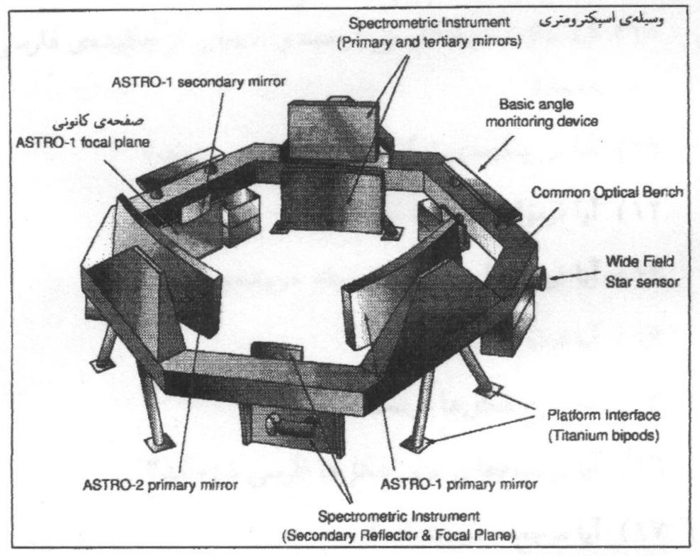
شكل2 : طرح وسيله‌اي كه قرار است در پروژة GAIA به كار برود. از نويسنده‌ها مي‌خواهيم كه حتي‌المقدور توضیحات شكل‌ها را به فارسي بنويسند. (B Lotus 10)

گزارش‌کار متن گزارش‌کار متن متن گزارش‌کار متن گزارش‌کار متن گزارش‌کار متن گزارش‌کار متن گزارش‌کار متن متن گزارش‌کار (B Lotus 12)

جدول1 : چند ويژگي طيف‌سنجي هيدروژن و روبيديم (B Lotus 10)
اتم | جرم اتمي
H  Rb | 1(9 normal)  87 | 121.5673  794.8 | 1420 405 751. 770(3)  6834682610.90429(9)
(اعداد داخل جدول بايد فارسی شوند)

این فایل قالب اولین‌بار توسط شورای اجرایی شاخه دانشجویی انجمن فیزیک ایران در اردیبهشت ماه 1394 تهیه و در سال 1396 توسط گروه تارات(همکار در اجرای 25مین گردهمایی دانش‌آموزی فیزیک ایران) بازسازی شده است.
اسامی اعضای شورای اجرایی شاخه دانشجویی 1394 عبارتند از عباس علیزاده، محمدعلی ورشابی، نیکتا جبارزاده، نرگس چینی‌چیان، علیرضا دخیلی، مهدی فقیه‌نصیری و علی معتضدی‌فرد.
اسامی اعضای شورای اجرایی شاخه دانشجویی 1396 عبارتند از مرتضی تقی‌لو، رحمان الهی، علیرضا وفایی، سلیمان رسولی، مهدی فقیه‌نصیری و سید محمدصادق حسینی نیشابوری.

تماس با انجمن
نشانی دفتر: تهران، میدان انقلاب، ابتدای خیابان کارگر جنوبی، کوچه مهدی‌زاده، پلاک 5، طبقه 4، واحد 8.
کد پستی: 1311-1587
پست الکترونیک: info@psi.ir Members@psi.ir
رایانامه شاخه دانشجویی: students@psi.ir
آدرس سایت: www.psi.ir
تلفن: 66564850 (021)
فکس: 66905247 (021)

